

Міністерство освіти і науки України

Національний технічний університет України „КПІ імені Ігоря Сікорського ”

Факультет інформатики та обчислювальної техніки

Кафедра інформаційних систем та технологій

Звіт до комп’ютерного практикуму № 5

З дисципліни «Моделювання систем»

Прийняв: Виконав:

ст. викл. Дифучин А.Ю. Студент 4 курсу,гр. ІП-13

Петров Ігор Ярославович

«___»____________2024 р.

2024 р.

**Завдання**

1. Розробити мережу Петрі для наступної задачі (20 балів):

Конвеєрна система складається з п'ятьох обслуговуючих пристроїв, розташованих уздовж стрічки конвеєра. Деталі надходять на опрацювання на перший пристрій із постійною швидкістю, рівної 4 одиниці за 1 хвилину. Тривалість обслуговування на кожному пристрої розподілена за експоненціальним законом з математичним сподіванням 1 хвилина. Вільного місця перед кожним конвеєром немає, тому пристрій може зняти деталь із конвеєра, тільки якщо знаходиться в стані «вільний». Якщо перший пристрій вільний, то деталь обробляється на ньому. По закінченні обробляння деталь залишає систему. Якщо перший пристрій зайнятий у момент надходження деталі, деталь по конвеєру надходить до другого пристрою. Інтервал проходження деталі між пристроями дорівнює 1 хвилина. Якщо при прямуванні деталі по конвеєру всі пристрої були зайняті, вона повертається до першого пристрою з затримкою 5 хвилин. Метою моделювання є визначення статистичних характеристик часу перебування деталі в системі, завантаження обслуговуючих пристроїв і кількості зайнятих пристроїв.

2. Розробити мережу Петрі для наступної задачі (25 балів):

Експериментальна роботизована гнучка виробнича система має два верстати із числовим пультом керування, три роботи, пункт прибуття і склад оброблених деталей. Деталі прибувають на пункт прибуття кожні 40 секунд згідно з експоненціальним законом розподілу, захоплюються одним з вільних роботів і переміщуються ним до першого верстата, після чого робот звільняється. Після завершення обробки на першому верстаті деталь захоплюється одним з роботів і переміщується на другий верстат, а після обробки на другому верстаті – одним з роботів переміщується на склад оброблених деталей. Кожний з верстатів може одночасно обробляти до трьох деталей. Час переміщення робота між пунктом прибуття та першим верстатом, першим і другим верстатом, другим верстатом та пунктом зберігання оброблених деталей складає відповідно 6, 7, і 5 секунд незалежно від того, холостий це хід, чи ні. Роботу потрібний час 8±1 секунд на захоплення або вивільнення деталей. Час обробки на першому верстаті розподілений за нормальним законом із середнім значення 60 секунд і стандартним відхиленням 10 секунд. Середній час обробки на другому верстаті дорівнює 100 секунд і має експоненціальний закон розподілу. Метою моделювання є визначення найкращого (з точки зору підвищення пропускної здатності гнучкої виробничої системи) способу закріплення роботів до операцій. Можливі варіанти закріплення: 1) по одному роботу на кожний з трьох шляхів переміщення деталей (пункт прибуття – перший верстат, перший верстат – другий верстат, другий верстат, склад); 2) кожний робот може використовуватися на кожному шляху переміщення деталей(при цьому повинен займатися найближчий з роботів).

3. Розробити мережу Петрі для наступної задачі (25 балів):

На маршруті приміського сполучення працюють два мікроавтобуси (А і В), кожний з яких має n місць. Мікроавтобус А користується більшою популярністю, ніж автобус В, оскільки водій мікроавтобуса А їздить акуратніше і швидше. Тому пасажир, який підійшов до зупинки, сідає в мікроавтобус В тільки у випадку, коли автобуса А немає. Мікроавтобус відправляється на маршрут, якщо всі місця в ньому зайняті. Пасажири підходять до зупинки через 0,5±0,2 хвилин і , якщо немає мікроавтобусів, утворюють чергу. Якщо черга більша, ніж 30 осіб, то пасажир не стає у чергу і йде до іншого маршруту. Припускається, що всі пасажири їдуть до кінця маршруту. На проходження маршруту мікроавтобус А витрачає 20±5 хвилин, а мікроавтобус В – 30±5 хвилин. Після того, як пасажири звільнили автобус (протягом часу 5±1 хвилин), він їде у зворотному напрямку тим же чином.Плата за проїзд складає 20 гривень. Авто підприємство стільки ж втрачає (недоотримує), якщо пасажир, прийшовши на зупинку, не стає у чергу і обирає інший маршрут. Метою моделювання є визначення таких характеристик: ¾ час очікування пасажира у черзі; ¾ кількість місць n (не більше 25), при якому час очікування в черзі пасажира буде мінімальним; ¾ виручку автопідприємства за день від маршруту, якщо мікроавтобуси працюють 10 годин на добу.

4. Розробити мережу Петрі для наступної задачі (30 балів):

У супермаркеті планується ввести систему управління запасами холодильників. Час між надходженнями замовлень на холодильники має експоненціальний розподіл з математичним сподіванням 0,2 тижні. Якщо покупцю знадобився холодильник тоді, коли його в запасі немає, він у 80% випадків відправляється в інший найближчий магазин, представляючи тим самим продаж, що не відбувся для даного універмагу. У 20% таких випадків робиться повторне замовлення, і покупці чекають надходження наступної партії вантажу. Магазин використовує періодичну систему перегляду стана запасів, у якому запас проглядається кожні 4 тижні і приймається рішення про необхідність здійснення замовлення. Стратегія прийняття рішення складається в розміщенні замовлення, що доводить запас до контрольного рівня, що складає 72 холодильники. Поточний стан запасу визначається як наявний запас плюс замовлені раніше приймачі і мінус невдоволений попит. Якщо поточний стан запасів менше або дорівнює 18 холодильникам (точка замовлення), здійснюється розміщення замовлення. Час доставки (час між розміщенням замовлення і його одержання) постійний і складає 3 тижні. Початкові умови: стан запасу - 72 холодильника, невдоволеного попиту немає. Визначити середню кількість холодильників у запасі, середній час між продажами, що не здійснилися.

**Виконання**

**Завдання 1**

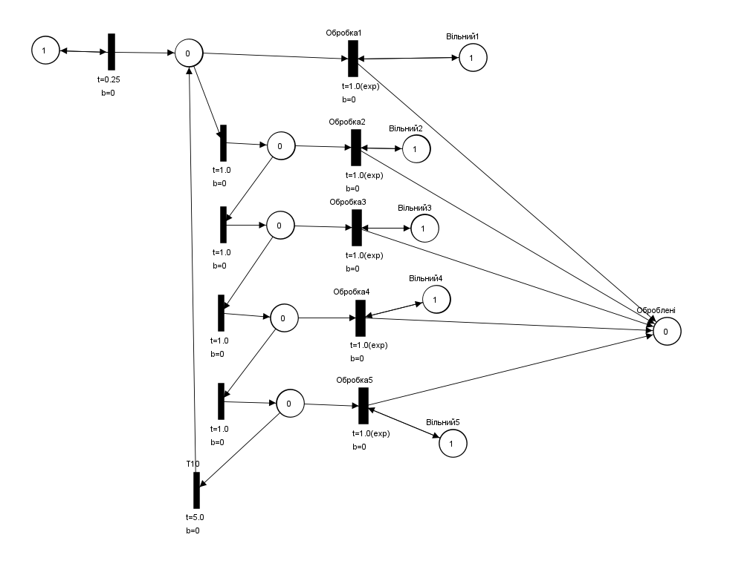

· **Середній час перебування деталі в системі (W): $W= \frac{\sum{Ti}}{N}$**

Обчислюється як сума часів перебування усіх деталей у системі, поділена на загальну кількість деталей.

· **Коефіцієнт завантаження для кожного обслуговуючого пристрою (p_i): $P_{i=\frac{\sum{L_{i}∗T_{delta}}}{T_{modeling}}}$**

Визначається як відношення загального часу, протягом якого пристрій був зайнятий, до загального часу моделювання.

· **Середня кількість зайнятих пристроїв (L): $L= \frac{\sum{n_{i}∗T_{delta}}}{T_{modeling}}$**

Розраховується так: спочатку для кожного інтервалу часу визначають кількість зайнятих пристроїв, множать її на тривалість цього інтервалу та сумують отримані добутки. Потім суму ділять на загальний час моделювання.

**Завдання 2**

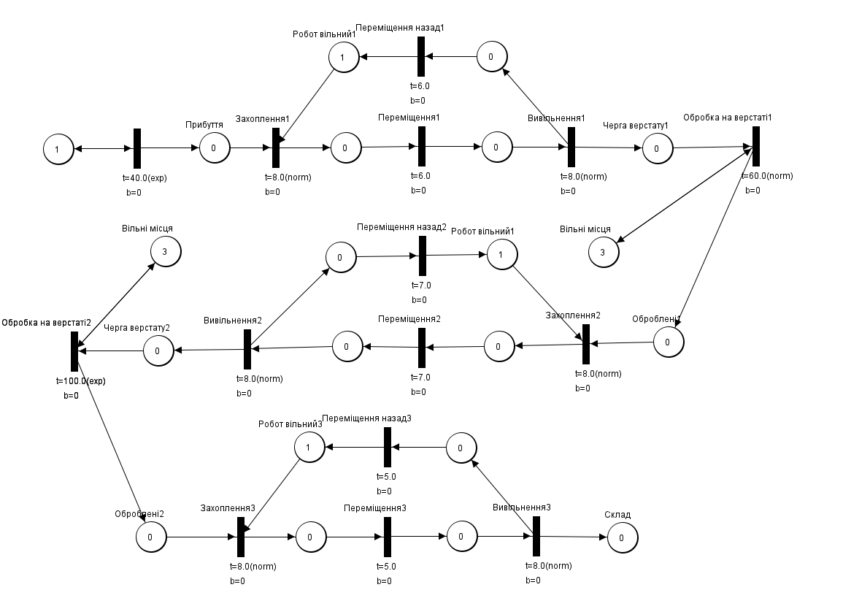

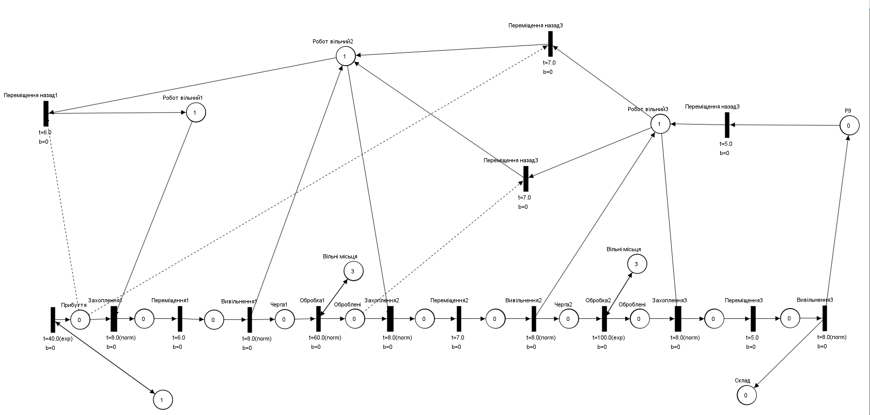

Для визначення оптимального підходу слід провести моделювання та порівняти пропускні здатності обох систем. Друга система, завдяки можливості використання роботів на різних ділянках лінії, є більш гнучкою та зменшує час їх простою.

**Завдання 3**

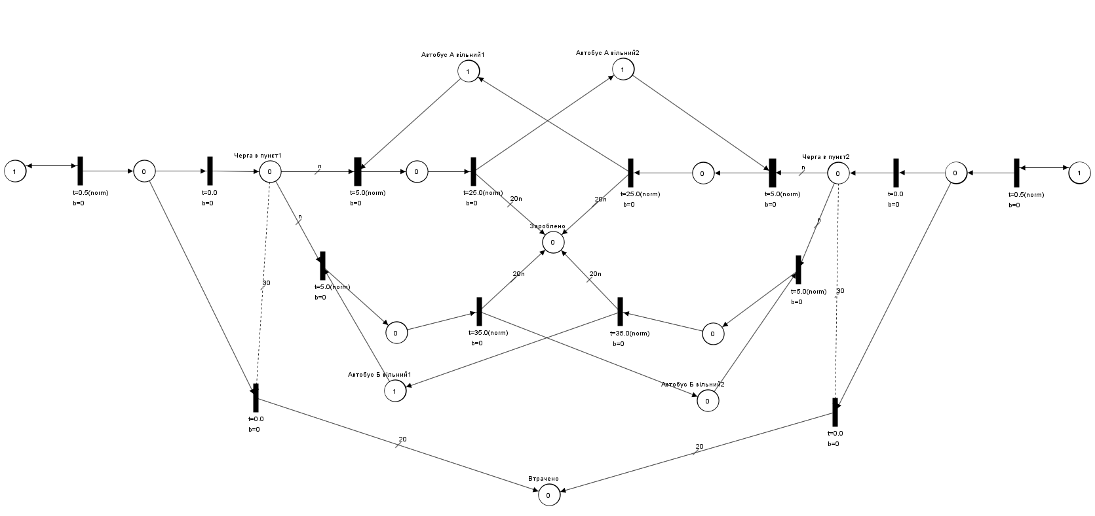

· **Середній час очікування пасажирів у черзі (W):**

$$W= \frac{\sum{n_{i}∗T_{delta}}}{\frac{G_{total}}{price}}$$ Для обчислення W необхідно підсумувати час очікування всіх пасажирів у чергах, зважений за їх кількістю, та поділити отримане значення на кількість пасажирів, які успішно дісталися до місця призначення. Кількість пасажирів, що скористалися маршрутом, можна визначити як відношення загального прибутку до ціни однієї поїздки.

· **Визначення оптимального n:**  
Щоб знайти оптимальне значення n, слід виконати кілька моделювань з різними параметрами n, а потім обрати той набір параметрів, для якого середній час очікування пасажирів у черзі буде мінімальним (найкращим).

· **Виручка за день роботи:**  
Для оцінки денного доходу необхідно змоделювати роботу системи протягом умовних 10 годин та проаналізувати значення отриманої за цей час виручки.

**Завдання 4**

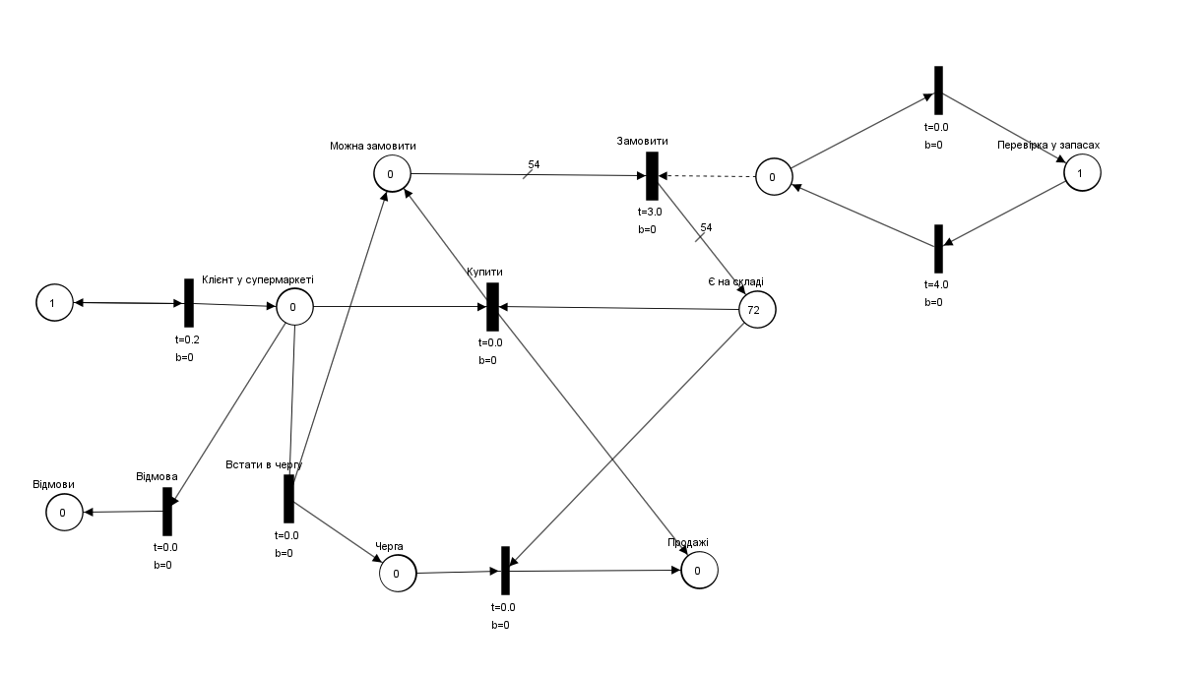

· **Середня кількість холодильників на складі:**  
Для її визначення потрібно обчислити часовозважену кількість холодильників та поділити отримане значення на загальну тривалість моделювання.

· **Середній інтервал між невдалими продажами:**  
Цю метрику можна оцінити, розділивши загальний час моделювання на кількість успішних продажів.

**Висновок**

У ході виконання лабораторної роботи було проведено моделювання чотирьох різноманітних систем за допомогою мереж Петрі: системи обслуговування пасажирів, транспортної логістики, конвеєрного виробництва та управління запасами у магазині. Використання підходу мереж Петрі дало змогу ретельно врахувати специфіку паралельних процесів, конкуренції за ресурси, а також оцінити ключові характеристики кожної системи.

Для кожної із задач було розроблено математичні моделі, які дозволили отримати точні емпіричні формули для обчислення критичних показників. Завдяки моделюванню було визначено статистичні характеристики, такі як середній час очікування, коефіцієнт використання ресурсів, пропускна здатність системи, а також кількісні оцінки ефективності функціонування. У кожному випадку моделі були адаптовані для забезпечення максимальної відповідності умовам реальних систем.

Застосування мереж Петрі продемонструвало свою ефективність як інструменту аналізу та оптимізації складних систем, що мають паралельні процеси та обмежені ресурси. Це підходить для вирішення завдань різної складності та масштабу, забезпечуючи високий рівень гнучкості та адаптивності.